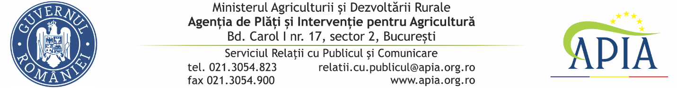
26 august 2021

COMUNICAT DE PRESĂ
APIA efectuează plata ajutorului de stat în sectorul creșterii animalelor

Agenția de Plăți şi Intervenție pentru Agricultură (APIA), prin Centrele Județene, informează că efectuează plata ajutorului de stat în sectorul creșterii animalelor, solicitat prin cererile de plată aferente serviciilor prestate în luna iunie și trimestrul al II-lea al anului 2021, în sumă de 11.779.663,07 lei, pentru un număr de 91 solicitanți.
Suma autorizată la plată se acordă de la bugetul de stat, prin bugetul Ministerului Agriculturii și Dezvoltării Rurale (MADR), pentru solicitanții care au accesat această formă de ajutor de stat în conformitate cu prevederile Hotărârii de Guvern nr.1179/2014 privind instituirea unei scheme de ajutor de stat în sectorul creșterii animalelor, cu modificările şi completările ulterioare.

SERVICIUL RELAŢII CU PUBLICUL ŞI COMUNICARE

